**UNIVERSIDADE DO OESTE DE SANTA CATARINA – UNOESC**

ADRIEL MATHEUS GRAUPP

ALAN BENDER

GUSTAVO BERWIAN

LUCAS BONAMIGO

**SIM – SLIPPER INDUSTRY MANAGEMENT**

São Miguel do Oeste

2022

ADRIEL MATHEUS GRAUPP

ALAN BENDER

GUSTAVO BERWIAN

LUCAS BONAMIGO

**SIM – SLIPPER INDUSTRY MANAGEMENT**

Trabalho apresentado ao curso de Ciência da Computação como requisito para obtenção de nota para o componente curricular de Banco de Dados II, Engenharia de Software I e Programação II.

Orientadores: Roberson Junior Fernandes Alves, Franciele Carla Petry, Otilia Donato Barbosa

São Miguel do Oeste

2022

**SUMÁRIO:**

**Introdução3**

Slipper Industry Managemnt4

Funções do Sistema4

Requisitos4

Dicionário de Dados5

Modelo ER – Entidade Relacionamento6

Scripts.......................................................................................................................................7

Comandos de Consulta – Selects............................................................................................17

**Conclusão..............................................................................................................................19**

**Referências............................................................................................................................20**

**INTRODUÇÃO**

O presente trabalho é sobre o desenvolvimento do Slipper Industry Management – SIM, trata-se de um sistema gerenciador para indústria de calçados, mais especificadamente chinelos, o sistema foi baseado diante da demanda de um sistema requisitado pela empresa Cia Beach da cidade de Guarujá do Sul em Santa Catarina. O sistema tem como objetivo auxiliar a fábrica na gestão de vendas, no controle de produção, estoque e também fazer a gestão dos funcionários.

O texto apresenta informações de suma importância para o desenvolvimento de um sistema gerenciador de fábrica de chinelo, tal conhecimentos poderão ser aplicados para o desenvolvimento de qualquer sistema. Apresentaremos ao leitor principais objetivos e funções presentes no sistema, o artigo traz imagens, código e diagramas que podem auxiliar o leitor no entendimento do conteúdo, mostraremos na prática a criação e planejamento de projeto, tanto banco de dados utilizando Postgres e também na parte de programação onde usamos Java e suas várias funções junto com HTML.

**SIM – SLIPPER INDUSTRY MANAGEMENT**

O sistema foi desenvolvido buscando facilitar o dia-a-dia de funcionários e gestores de uma indústria, ele conta com funções que auxiliam desde o processo produtivo como a gestão e estoque da produção e da matéria prima, até a parte administrativa provendo controle de funcionários, cadastramento de clientes e mecanismos para facilitar a venda para o atacado e varejo.

**O SISTEMA QUE NOS FOI REQUISITADO**

O sistema foi desenvolvido com base no que nos foi requisitado pela empresa Cia Beach e nos conteúdos trabalhados em sala de aula nas matérias de Banco de Dados II, Engenharia de Software I e Programação II.

* Precisamos de um sistema que auxilie no: PCP (Planejamento e controle de produção), Estoque, Vendas, Compras, Fiscal, Financeiro, Comercial, Cadastro de clientes, RH e Fornecedores.
* o sistema não pode gerar o fiscal caso haja alguma restrição no CGC (Cadastro Geral de Contribuintes), também o cadastro pode ser bloqueado caso o mesmo tenha inadimplência com a empresa. Também a regras no PCP / estoque que emitem alertas de estoque baixo ou caso o fluxo de Vendas passe o limite de produção e matéria prima para a sua produção.
* sistema deverá ter uma comunicação fluente entre os terminais e Sub terminais de vendas mantendo sempre os mesmos atualizados.
* Cada colaborador deve ter acesso com login e senha tendo acesso somente ao que lhe cabe, Ex: setor financeiro, somente financeiro.
* Os produtos (chinelos) são registrados pelo modelo (referencia (Wk02)), e também pelo código.

**FUNÇÕES DO SISTEMA:**

Gestão Vendas: Uma das principais funções do sistema é fazer a gestão das vendas, para realizar as vendas o sistema leva em consideração a disponibilidade do produto no estoque. O sistema conta com duas formas de venda, para pessoa física e pessoa jurídica, já que o sistema é focado para uma indústria no formato de distribuidora.

Gestão de Produção/ Estoque: o sistema faz o controle de produção, levando em consideração o estoque, onde são registrados todos os produtos com suas características e quantidades.

Gestão de Funcionários: O sistema auxilia no controle e registro de funcionários, onde são separados pelo setor ou função.

**DIAGRAMAS**

**Casos de Uso:**

Na Linguagem de modelagem unificada (UML), o diagrama de caso de uso resume os detalhes dos usuários do seu sistema (também conhecidos como atores) e as interações deles com o sistema. Na criação de um, use-se um conjunto de símbolos e conectores especializados. O diagrama de caso de uso tem como principais finalidade ajudar sua equipe a representar e discutir cenários e interações entre usuário e sistema. Logo abaixo você poderá conferir a interação entre usuário e sistema no projeto SIM:

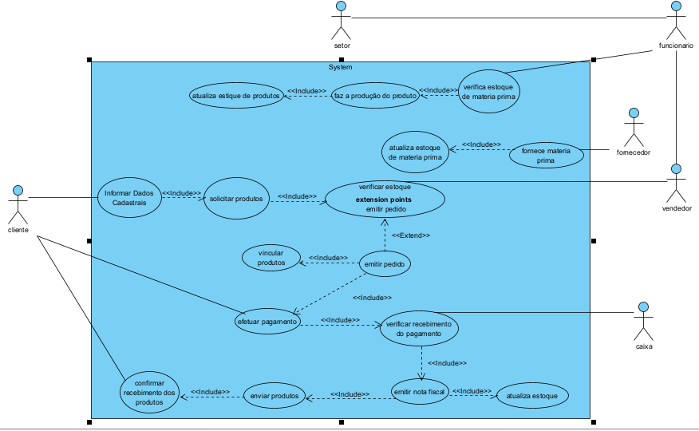

**Fluxos de casos de uso:**

Os fluxos de caso de uso definem como será o fluxo do sistema, em nosso trabalho apresentaremos dois tipos de fluxos, o fluxo principal, que define o caminho básico, ou caminho ótimo, onde mostra o que o sistema fará passo a passo no fluxo mais comum, como logo abaixo:

1- Informar dados cadastrais

2- Solicitar produtos

3- Verificar estoque

4- Emitir pedido

5- Vincular produtos

6- Efetuar pagamento

7- Verificar recebimento do pagamento

8- Emitir nota fiscal

9- Atualizar estoque

10- Enviar produtos

11- Cliente confirmar recebimento dos produtos

Mas também há o fluxo alternativo, onde mostra os possíveis caminhos alternativos que poderá ocorrer com o sistema, como o que está descrito logo abaixo:

Fluxo Alternativo: irregularidade nos dados cadastrais

1a- sistema informa irregularidade nos dados

1b - cliente corrige os dados

retoma passo 1.

Fluxo Alternativo: Produtos sem estoque

3a - Sistema informa a falta de produtos

3b - cliente muda a quantidade de produtos do pedido ou seleciona outros produtos

retoma ao passo 2.

Fluxo Alternativo: Pagamento não recebido

7a - informar ao cliente que o pagamento não foi efetuado

7b - cliente efetua pagamento

retoma ao passo 6.

**Diagrama de Sequência:**

O diagrama de sequência descreve como, e em qual ordem, um grupo de objetos trabalha em conjunto. Estes diagramas são usados para entender as necessidades de um novo sistema, seus cenários e eventos ou para documentar um processo existente.

**DICIONARIO DE DADOS:**

O dicionário de dados consiste numa lista organizada de todos os elementos de dados que são pertinentes para o sistema. O dicionário de dados o modelo descreve entradas, saídas, composição de depósitos de dados e alguns cálculos intermédios, consiste num ponto de referência de todos os elementos envolvidos na medida em que permite associar um significado a cada termo utilizado.

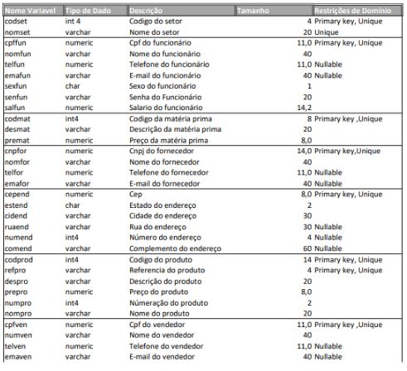

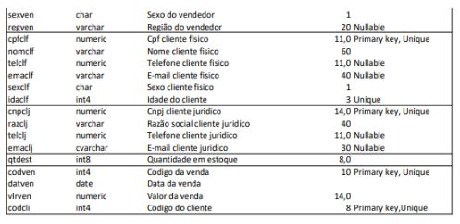

**Modelo ER (Entidade Relacionamento)**

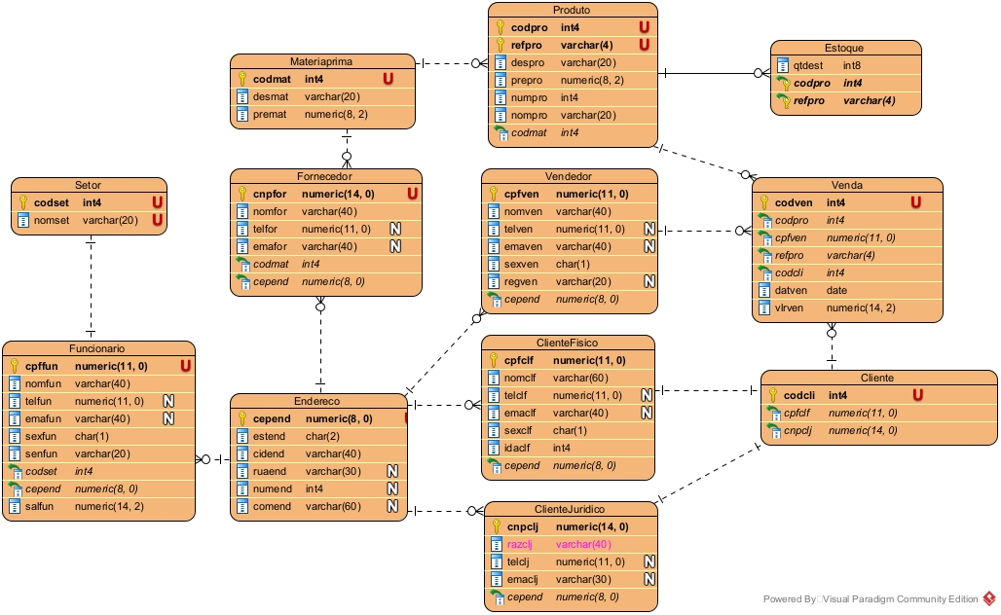

**SCRIPTS:**

**Script de criação da base de dados:**

create database sim_db;

**Script de criação das tabelas:**

CREATE TABLE Cliente (

codcli SERIAL NOT NULL,

cpfclf numeric(11, 0) NOT NULL,

cnpclj numeric(14, 0) NOT NULL,

PRIMARY KEY (codcli));

COMMENT ON TABLE Cliente IS 'registro do cliente';

COMMENT ON COLUMN Cliente.codcli IS 'codigo do cliente';

CREATE TABLE ClienteFisico (

cpfclf numeric(11, 0) NOT NULL,

nomclf varchar(60) NOT NULL,

telclf numeric(11, 0),

emaclf varchar(40),

sexclf char(1) NOT NULL,

idaclf int4 NOT NULL UNIQUE,

cepend numeric(8, 0) NOT NULL,

PRIMARY KEY (cpfclf));

COMMENT ON TABLE ClienteFisico IS 'Tabela de cadastro de clientes (pessoa fisica)';

COMMENT ON COLUMN ClienteFisico.cpfclf IS 'cnpj do cliente';

COMMENT ON COLUMN ClienteFisico.nomclf IS 'nome do cleinte';

COMMENT ON COLUMN ClienteFisico.telclf IS 'telefone do cliente';

COMMENT ON COLUMN ClienteFisico.emaclf IS 'e-mail do cliente';

COMMENT ON COLUMN ClienteFisico.sexclf IS 'sexo do cliente';

COMMENT ON COLUMN ClienteFisico.idaclf IS 'idade do cliente';

CREATE TABLE ClienteJuridico (

cnpclj numeric(14, 0) NOT NULL,

razclj varchar(40) NOT NULL,

telclj numeric(11, 0),

emaclj varchar(30),

cepend numeric(8, 0) NOT NULL,

PRIMARY KEY (cnpclj));

COMMENT ON TABLE ClienteJuridico IS 'cadastro de cliente (pessoa juridica)';

COMMENT ON COLUMN ClienteJuridico.cnpclj IS 'cnpj do cliente';

COMMENT ON COLUMN ClienteJuridico.razclj IS 'razao social';

COMMENT ON COLUMN ClienteJuridico.telclj IS 'telefone';

COMMENT ON COLUMN ClienteJuridico.emaclj IS 'email cliente';

CREATE TABLE Endereco (

cepend numeric(8, 0) NOT NULL,

estend char(2) NOT NULL,

cidend varchar(40) NOT NULL,

ruaend varchar(30),

numend int4,

comend varchar(60),

PRIMARY KEY (cepend));

COMMENT ON TABLE Endereco IS 'tabela de registro de endereço';

COMMENT ON COLUMN Endereco.cepend IS 'cep';

COMMENT ON COLUMN Endereco.estend IS 'estado endereço';

COMMENT ON COLUMN Endereco.cidend IS 'nome da cidade';

COMMENT ON COLUMN Endereco.ruaend IS 'rua';

COMMENT ON COLUMN Endereco.numend IS 'numero do endereço';

COMMENT ON COLUMN Endereco.comend IS 'complemento do endereço';

CREATE TABLE Estoque (

qtdest int8 NOT NULL,

codpro int4 NOT NULL,

refpro varchar(4) NOT NULL,

PRIMARY KEY (codpro,

refpro));

COMMENT ON TABLE Estoque IS 'tabela de estoque';

COMMENT ON COLUMN Estoque.qtdest IS 'quantidade do produto';

CREATE TABLE Fornecedor (

cnpfor numeric(14, 0) NOT NULL,

nomfor varchar(40) NOT NULL,

telfor numeric(11, 0),

emafor varchar(40),

codmat int4 NOT NULL,

cepend numeric(8, 0) NOT NULL,

PRIMARY KEY (cnpfor));

COMMENT ON TABLE Fornecedor IS 'Cadastro de fornecedores';

COMMENT ON COLUMN Fornecedor.cnpfor IS 'cnpj do fornecedor';

COMMENT ON COLUMN Fornecedor.nomfor IS 'nome do fornecedor';

COMMENT ON COLUMN Fornecedor.telfor IS 'telefone do fornecedor';

COMMENT ON COLUMN Fornecedor.emafor IS 'e-mail do fornecedor';

CREATE TABLE Materiaprima (

codmat SERIAL NOT NULL,

desmat varchar(20) NOT NULL,

premat numeric(8, 2) NOT NULL,

PRIMARY KEY (codmat));

COMMENT ON TABLE Materiaprima IS 'cadastro da materia prima';

COMMENT ON COLUMN Materiaprima.codmat IS 'codigo da materia prima';

COMMENT ON COLUMN Materiaprima.desmat IS 'descrição da materia prima';

COMMENT ON COLUMN Materiaprima.premat IS 'preço da materia prima';

CREATE TABLE Setor (

codset SERIAL NOT NULL,

nomset varchar(20) NOT NULL UNIQUE,

PRIMARY KEY (codset));

COMMENT ON TABLE Setor IS 'Cadastro do setor';

COMMENT ON COLUMN Setor.codset IS 'codigo do setor';

COMMENT ON COLUMN Setor.nomset IS 'nome do setor';

CREATE TABLE Venda (

codven SERIAL NOT NULL,

codpro int4 NOT NULL,

cpfven numeric(11, 0) NOT NULL,

refpro varchar(4) NOT NULL,

codcli int4 NOT NULL,

datven date NOT NULL,

vlrven numeric(14, 2) NOT NULL,

PRIMARY KEY (codven));

COMMENT ON TABLE Venda IS 'Cadastro de vendas';

COMMENT ON COLUMN Venda.codven IS 'codigo de vendas';

COMMENT ON COLUMN Venda.datven IS 'data da venda';

COMMENT ON COLUMN Venda.vlrven IS 'valor da venda';

CREATE TABLE Vendedor (

cpfven numeric(11, 0) NOT NULL,

nomven varchar(40) NOT NULL,

telven numeric(11, 0),

emaven varchar(40),

sexven char(1) NOT NULL,

regven varchar(20),

cepend numeric(8, 0) NOT NULL,

PRIMARY KEY (cpfven));

COMMENT ON TABLE Vendedor IS 'cadastro dos vendedores';

COMMENT ON COLUMN Vendedor.cpfven IS 'cpf do vendedor';

COMMENT ON COLUMN Vendedor.nomven IS 'nome do vendedor';

COMMENT ON COLUMN Vendedor.telven IS 'telefone do vendedor';

COMMENT ON COLUMN Vendedor.emaven IS 'e-mail do vendedor';

COMMENT ON COLUMN Vendedor.sexven IS 'sexo do vendedor';

COMMENT ON COLUMN Vendedor.regven IS 'região em que o vendedor vende';

CREATE TABLE Produto (

codpro int4 NOT NULL UNIQUE,

refpro varchar(4) NOT NULL UNIQUE,

despro varchar(20) NOT NULL,

prepro numeric(8, 2) NOT NULL,

numpro int4 NOT NULL,

nompro varchar(20) NOT NULL,

codmat int4 NOT NULL,

PRIMARY KEY (codpro,

refpro));

COMMENT ON TABLE Produto IS 'Cadastro de produtos';

COMMENT ON COLUMN Produto.codpro IS 'codigo de barras do produto';

COMMENT ON COLUMN Produto.refpro IS 'referencia do produto';

COMMENT ON COLUMN Produto.despro IS 'descrição do produto';

COMMENT ON COLUMN Produto.prepro IS 'preço do produto';

COMMENT ON COLUMN Produto.numpro IS 'numeração do produto';

COMMENT ON COLUMN Produto.nompro IS 'nome do produto';

CREATE TABLE Funcionario (

cpffun numeric(11, 0) NOT NULL,

nomfun varchar(40) NOT NULL,

telfun numeric(11, 0),

emafun varchar(40),

sexfun char(1) NOT NULL,

senfun varchar(20) NOT NULL,

codset int4 NOT NULL,

cepend numeric(8, 0) NOT NULL,

salfun numeric(14, 2) NOT NULL,

PRIMARY KEY (cpffun));

COMMENT ON TABLE Funcionario IS 'Cadastro de funcionarios';

COMMENT ON COLUMN Funcionario.cpffun IS 'cpf do funcionario';

COMMENT ON COLUMN Funcionario.nomfun IS 'nome do funcionario';

COMMENT ON COLUMN Funcionario.telfun IS 'telefone do funcionario';

COMMENT ON COLUMN Funcionario.emafun IS 'e-mail do funcionario';

COMMENT ON COLUMN Funcionario.sexfun IS 'sexo do funcionario';

COMMENT ON COLUMN Funcionario.senfun IS 'senha do funcionario';

COMMENT ON COLUMN Funcionario.salfun IS 'salário do funcionario';

ALTER TABLE Produto ADD CONSTRAINT FKProduto272416 FOREIGN KEY (codmat) REFERENCES Materiaprima (codmat);

ALTER TABLE Venda ADD CONSTRAINT FKVenda404352 FOREIGN KEY (codcli) REFERENCES Cliente (codcli);

ALTER TABLE Cliente ADD CONSTRAINT FKCliente891067 FOREIGN KEY (cnpclj) REFERENCES ClienteJuridico (cnpclj);

ALTER TABLE Cliente ADD CONSTRAINT FKCliente702072 FOREIGN KEY (cpfclf) REFERENCES ClienteFisico (cpfclf);

ALTER TABLE ClienteJuridico ADD CONSTRAINT FKClienteJur78965 FOREIGN KEY (cepend) REFERENCES Endereco (cepend);

ALTER TABLE Funcionario ADD CONSTRAINT FKFuncionari869107 FOREIGN KEY (codset) REFERENCES Setor (codset);

ALTER TABLE Venda ADD CONSTRAINT FKVenda583852 FOREIGN KEY (cpfven) REFERENCES Vendedor (cpfven);

ALTER TABLE Venda ADD CONSTRAINT FKVenda891507 FOREIGN KEY (codpro, refpro) REFERENCES Produto (codpro, refpro);

ALTER TABLE Vendedor ADD CONSTRAINT FKVendedor796523 FOREIGN KEY (cepend) REFERENCES Endereco (cepend);

ALTER TABLE ClienteFisico ADD CONSTRAINT FKClienteFis415916 FOREIGN KEY (cepend) REFERENCES Endereco (cepend);

ALTER TABLE Funcionario ADD CONSTRAINT FKFuncionari985887 FOREIGN KEY (cepend) REFERENCES Endereco (cepend);

ALTER TABLE Fornecedor ADD CONSTRAINT FKFornecedor138171 FOREIGN KEY (cepend) REFERENCES Endereco (cepend);

ALTER TABLE Fornecedor ADD CONSTRAINT FKFornecedor781853 FOREIGN KEY (codmat) REFERENCES Materiaprima (codmat);

ALTER TABLE Estoque ADD CONSTRAINT FKEstoque495509 FOREIGN KEY (codpro, refpro) REFERENCES Produto (codpro, refpro);

**Comandos de consulta - Selects:**

- Relacionar o código, nome e tipo de todos os produtos. Ordene o relatório de forma descendente pelo código;

select codpro , nompro , despro from produto

order by codpro desc ;

- Relacionar o nome do produto e o nome do fornecedor para os produtos. Filtre somente produtos com estoque entre 15 e 30. Ordene o relatório de forma ascendente pelo nome do fornecedor;

select p.nompro, m.desmat from produto p

inner join materiaprima m on m.codmat = p.codmat

inner join estoque e on e.codpro = p.codpro

where e.qtdest >=15 and e.qtdest <=30

order by m.desmat;

- Relacionar o código do produto, nome do produto, mês da venda, quantidade total de vendas no mês para meses pares entre anos 2019 e 2021. Ordene o relatório do 3 produto com mais vendas(em termos de quantidade) para o produto com menos vendas;

select p.codpro, p.nompro, v.datven, count(codven) from produto p

inner join venda v on v.codpro = p.codpro

where (extract(year from v.datven)) > 2018

and (extract(year from v.datven)) < 2021

and mod((extract(month from v.datven)), 2) = 0

group by p.codpro, p.nompro, v.datven

order by count(codven) desc;

- Relacionar o cpf do cliente, nome do cliente e o total gasto em produtos. Filtrar somente clientes do sexo masculino, com idades entre 30 e 40 anos e que realizaram compras entre os meses de março e outubro de 2021. Ordene o relatório do cliente com mais gastos para o cliente com menos gastos.

select cf.cpfclf, cf.nomclf, sum(v.codven) from clientefisico cf

inner join cliente c on c.cpfclf = cf.cpfclf

inner join venda v on v.codcli = c.codcli

where (cf.sexclf = 'M') and (cf.idaclf < 41) and (cf.idaclf > 29)

and (v.datven > '31/03/2021') and (v.datven < '01/11/2021')

group by cf.cpfclf, cf.nomclf

order by sum(v.codven) desc;

**CONCLUSÃO**

Neste trabalho abordamos o desenvolvimento de um banco de dados para o sistema SIM – Slipper Industry Management, e concluímos que a uma grande importância na organização de um banco de dados, principalmente os atributos das tabelas e as relações entre as tabelas, como chave estrangeira.

Os objetivos foram cumpridos com sucesso, uma vez que o sistema teve um bom resultado, um banco de dados funcional, pronto para ser implementado em um sistema. E que conseguimos passar um conhecimento fundamental para a criação de um banco de dados apresentando na pratica o funcionamento do sistema.

**REFERÊNCIAS:**

Banco de Dados. Wikipedia, 2022. Disponível em: https://pt.wikipedia.org/wiki/Banco_de_dados. Acesso em: 07 mar 2022.

Erp para confecção. Sistema para Confecção 2022. Disponível em: https://www.sistemaparaconfeccao.com.br/erp-para-confeccao-ad/?gclid=Cj0KCQjwntCVBhDdARIsAMEwAClrkrcKTpoA_RF0ejprNjADVQJHGLrfIkV0BDM7PEn7rVCgd-rubjsaApbyEALw_wcB. Acesso em: 23 mai. 2022.

Principais comandos SQL. DevMedia, 2007. Disponível em: https://www.devmedia.com.br/principais-comandos-sql/5748. Acesso em: 28 mai. 2022

NOVAS REFERENCIAS

<http://www.estgv.ipv.pt/paginaspessoais/ajas/AS/Apontamentos%20Te%C3%B3ricos/as_3_4.pdf>

<https://www.lucidchart.com/pages/pt/diagrama-de-caso-de-uso-uml>